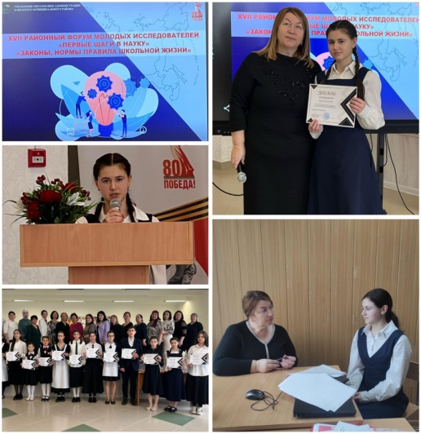**ПОДГОТОВКА К XVII РАЙОННОМУ ФОРУМУ МОЛОДЫХ ИССЛЕДОВАТЕЛЕЙ**

**«ПЕРВЫЕ ШАГИ В НАУКУ»**

Одной из задач при разработке и реализации инновационной модели психолого–педагогического сопровождения одаренных детей является организация работы с одаренными обучающимися во внеурочной деятельности.

19.03.2025 года ученица 10-го математического класса Сидакова Саида представила свою проектную работу на XVII Форуме молодых исследователей «Первые шаги в науку». Руководитель проекта: Сидакова Жанна Аликовна.

Цель: подготовка исследовательского проекта обучающегося для участия в форуме.

Задачи:

1) развитие умения планировать свою деятельность, проявлять инициативу, придерживаться поставленного исследовательского вопроса;

2) развитие умения анализировать ход своей работы и оценивать полученные результаты, применять специализированную терминологию, отражать результаты своего (индивидуального) исследования;

3) развитие навыка публичного выступления.

Подготовка проходила по следующим этапам:

1. Выбор направления исследования.

2. Выбор темы исследования.

3. Формулирование гипотезы.

4. Планирование этапов работы.

5. Сбор данных о предмете исследования.

6. Проведение исследования.

7. Оценка полученных результатов.

8. Оформление работы.

Работа над исследованием начинается с желания заниматься этим вопросом. Необходимо понять, о чем будет исследование, осознать свои сильные стороны как исследователя в выбранном направлении, принесет ли это пользу в будущей деятельности. Хорошая тема для научно-исследовательской работы – это та тема, которая интересна и актуальна.

В основу исследовательского проекта был положен творческий поиск интересного исторического материала, личное исследование. Тема проекта «Школьная форма вчера и сегодня».

В итоге сформировался следующий план.

Содержание.

Введение ………………………………………………………………..

Глава I ……………………………………………………………….......

1.1. История школьной формы ………………………………………..

1.2. Современная школьная форма в России …..................................

1.3. Виды школьной формы ……………………………………………

1.3.1.Британия ………………………………………………….…

1.3.2.США …………………………………………………………

1.3.3.Китай ………………………………………………………...

Глава II ………………………………………………………………

2.1.Недостатки школьной формы ……………............................

2.2.Преимущества школьной формы ……………………………

2.3.Цветовая гамма школьной формы …………………………

2.4.Состав ткани для школьной формы ………………………

Глава III …………………………………………………………..………

3.1. Результаты анкетирования…………………..………..…………...

Заключение ………………………….…………………………………..

Литература ……………….………….………………………………….

Приложение 1 …………………………………………………………..

Итог подготовки - защита исследовательского проекта на XVII Форуме молодых исследователей «Первые шаги в науку», проходившем на базе СОШ а. Хабез им. Арашукова Р.Р. Форум был посвящен теме «Законы, нормы и правила школьной жизни».

Сидакова Саида подготовила качественную презентацию для защиты, сделала акцент на результатах проведенного исследования и была награждена грамотой управления образования Хабезского муниципального района.